Как отсканироватьQR-код и проверить сертификат вакцинации от COVID-19
Для проверки QR-кода, необходимо воспользоваться стандартным встроенным в смартфон приложением или скачать программу для считывания QR-кодов из «магазина приложений»:
для iPhone: для Android:
Шаг 1
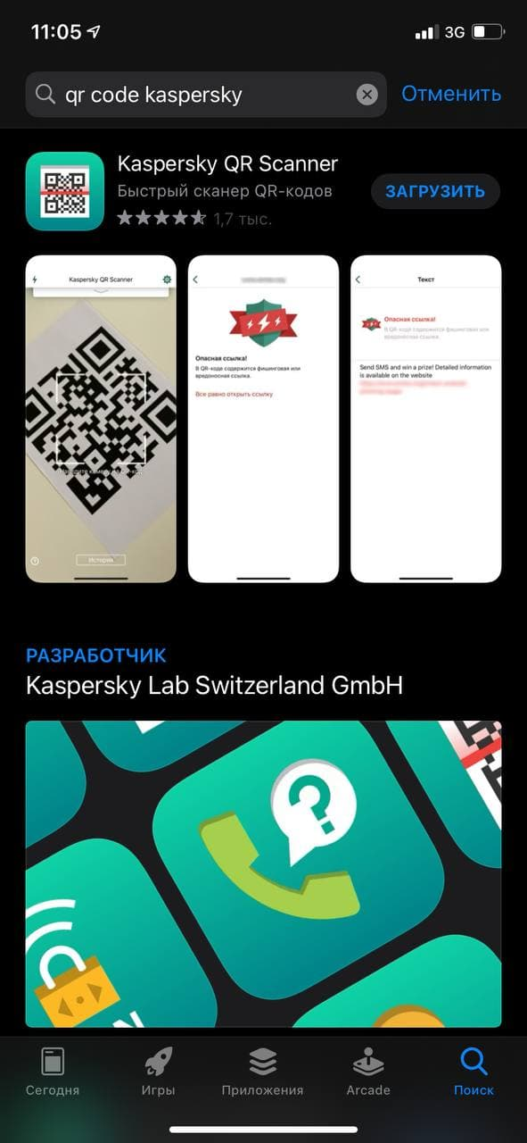
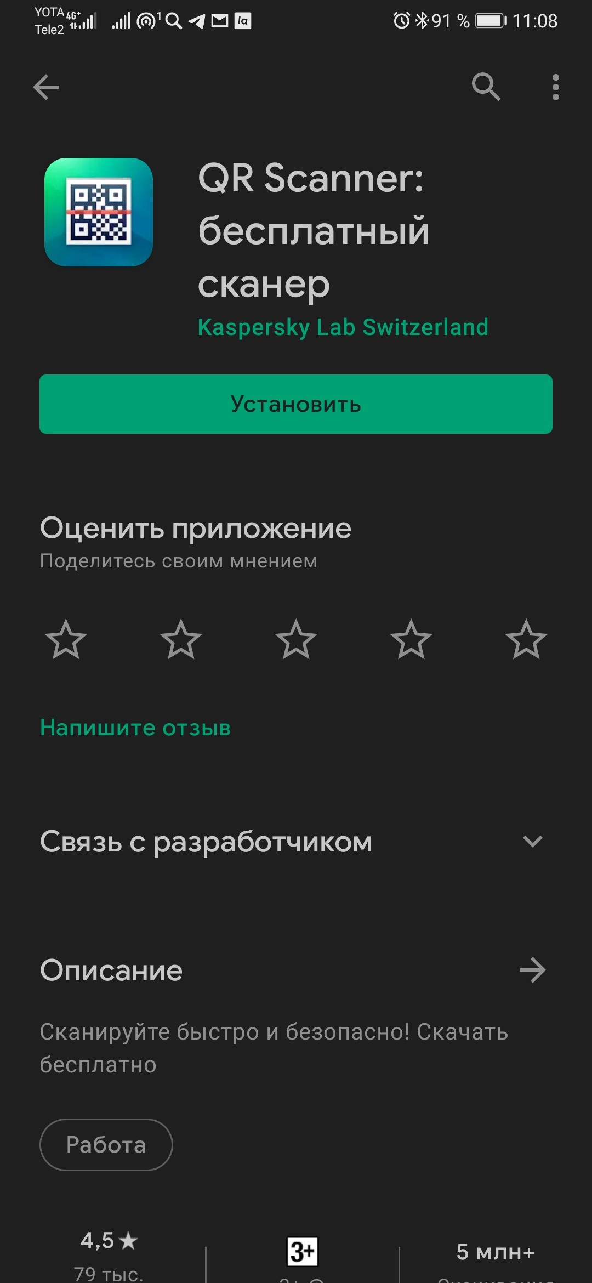В случае отсутствия встроенного приложения в смартфоне нужно установить любой бесплатный «Сканер QR-кодов», например:
для iPhone: для Android:

Шаг 2
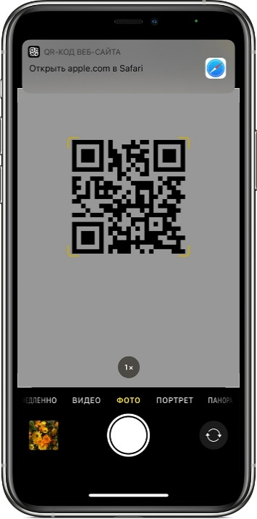
Откройте в смартфоне режим «фотография» (при наличии встроенного приложения) или активируйте приложение для считывания QR-кода.
Удерживайте устройство так, чтобы QR-код находился в видоискателе программы.
Устройство распознает QR-код, о чем появится соответствующее уведомление.

Шаг 3
Коснитесь уведомления, чтобы открыть связанную с QR-кодом ссылку.
Шаг 4
Переходим по ссылке и смотрим сведения о сертификате:
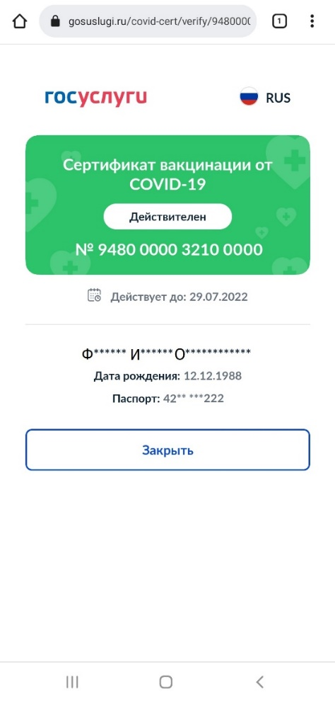

Данные QR-кода нужно сверить с данными паспорта. Если они совпадут, посетителя можно пропустить в заведение или на мероприятие.

